Ханты-Мансийский автономный округ – Югра
Ханты-Мансийский район

муниципальное образование
сельское поселение Луговской

АДМИНИСТРАЦИЯ СЕЛЬСКОГО ПОСЕЛЕНИЯ

ПОСТАНОВЛЕНИЕ

от 14.08.2017 №48
п. Луговской

О назначении публичных слушаний по проекту решения Совета депутатов сельского поселения Луговской «О внесении изменений в решение Совета депутатов сельского поселения Луговской от 25.12.2012 № 88 «Об утверждении Генеральных планов и Правил землепользования и застройки сельского поселения Луговской, п. Луговской, п. Кирпичный, с. Троица, д. Белогорье, д. Ягурьях» (с изменениями на 26.12.2016 года)»

В целях соблюдения прав человека на благоприятные условия жизнедеятельности, прав и законных интересов правообладателей земельных участков и объектов капитального строительства на территории сельского поселения Луговской, в соответствии со статьями 8, 28, 31 Градостроительного кодекса Российской Федерации, статьей 28 Федерального закона от 06.10.2003 № 131-ФЗ «Об общих принципах организации местного самоуправления в Российской Федерации», статьей 10 Устава сельского поселения Луговской, Порядком организации и проведения публичных слушаний в сельском поселении Луговской, утвержденным решением Совета депутатов сельского поселения Луговской от 20.10.2006 № 41 (с изменениями на 29.12.2007):

- Назначить проведение публичных слушаний по проекту решения Совета депутатов сельского поселения Луговской «О внесении изменений в решение Совета депутатов сельского поселения Луговской от 25.12.2012 № 88 «Об утверждении Генеральных планов и Правил землепользования и застройки сельского поселения Луговской, п. Луговской, п. Кирпичный, с. Троица, д. Белогорье, д. Ягурьях» (с изменениями на 26.12.2016 года)» на 17.10.2017 года.
Место проведения – зал в здании сельского дома культуры п. Луговской, расположенный по адресу: п. Луговской, ул. Заводская, дом 12.
Время начала публичных слушаний – 18:00 часов.
- Органом, уполномоченным на проведение публичных слушаний, назначить администрацию сельского поселения Луговской.
- Опубликовать настоящее постановление в официальном информационном бюллетене «Луговской вестник» и разместить на официальном сайте администрации сельского поселения Луговской www.lgv-adm.ru в разделе «Документы» подразделе «Постановления».
- Контроль за выполнением настоящего постановления оставляю за собой.

И.о. главы
сельского поселения Луговской М.Р. Плесовских

Приложение
к постановлению администрации
сельского поселения Луговской
от 14.08.2017 №48

ПРОЕКТ

ХАНТЫ-МАНСИЙСКИЙ АВТОНОМНЫЙ ОКРУГ - ЮГРА
ТЮМЕНСКАЯ ОБЛАСТЬ
ХАНТЫ-МАНСИЙСКИЙ РАЙОН
СЕЛЬСКОЕ ПОСЕЛЕНИЕ ЛУГОВСКОЙ
СОВЕТ ДЕПУТАТОВ
РЕШЕНИЕ
00.00.2017 № 000
п. Луговской

«О внесении изменений в решение Совета депутатов сельского поселения Луговской от 25.12.2012 № 88 «Об утверждении Генеральных планов и Правил землепользования и застройки сельского поселения Луговской, п. Луговской, п. Кирпичный, с. Троица, д. Белогорье, д. Ягурьях» (с изменениями на 26.12.2016 года)»

В целях создания условий для устойчивого развития сельского поселения Луговской, эффективного землепользования и застройки, планировки территории поселения, обеспечения прав и законных интересов физических и юридических лиц, в соответствии с Градостроительным кодексом Российской Федерации, Федеральным законом от 06.10.2003 № 131-ФЗ «Об общих принципах организации местного самоуправления в Российской Федерации», руководствуясь Уставом сельского поселения Луговской:

Совет депутатов сельского поселения

РЕШИЛ:

- Внести в решение Совета депутатов сельского поселения Луговской от 25.12.2012 № 88 «Об утверждении Генеральных планов и Правил землепользования и застройки сельского поселения Луговской, п. Луговской, п. Кирпичный, с. Троица, д. Белогорье, д. Ягурьях» (с изменениями на 26.12.2016 года) следующие изменения:
  - В генеральном плане и карте градостроительного зонирования населенного пункта п. Луговской сельского поселения Луговской, в планировочном квартале 01:02:01 планировочного микрорайона 01:02, в соответствии с приложениями 1 и 2 к настоящему решению, зону культурно-досугового назначения (ОДЗ 205) разбить на следующие зоны:
- Зона культового назначения (ОДЗ 211);
- Зона спортивного назначения (ОДЗ 206);
- Зона культурно-досугового назначения (ОДЗ 205).
2. Пункт «планировочный квартал 01:02:01» раздела «планировочный микрорайон 01:02» градостроительного регламента «Карта градостроительного зонирования» населенного пункта п. Луговской сельского поселения Луговской дополнить подпунктами в соответствии с приложением 3 к настоящему решению, подпункт «зона культурно-досугового назначения (ОДЗ 205)» изложить в новой редакции в соответствии с приложением 4 к настоящему решению.
3. Опубликовать настоящее решение в официальном информационном бюллетене «Луговской вестник» и разместить на официальном сайте администрации сельского поселения Луговской www.lgv-adm.ru в разделе «Документы» подразделе «Решения Совета».
4. Настоящее решение вступает в силу со дня его официального опубликования (обнародования).

Председатель Совета депутатов  сельского поселения Луговской  ______________/_____________/ |  | Глава  сельского поселения Луговской  ___________ /________________/

«___» ________________ 2017 года
Приложение 1
к решению Совета депутатов
сельского поселения Луговской
от 00.00.2017 года № 00

Изменения в схему генерального плана
населенного пункта п. Луговской сельского поселения Луговской
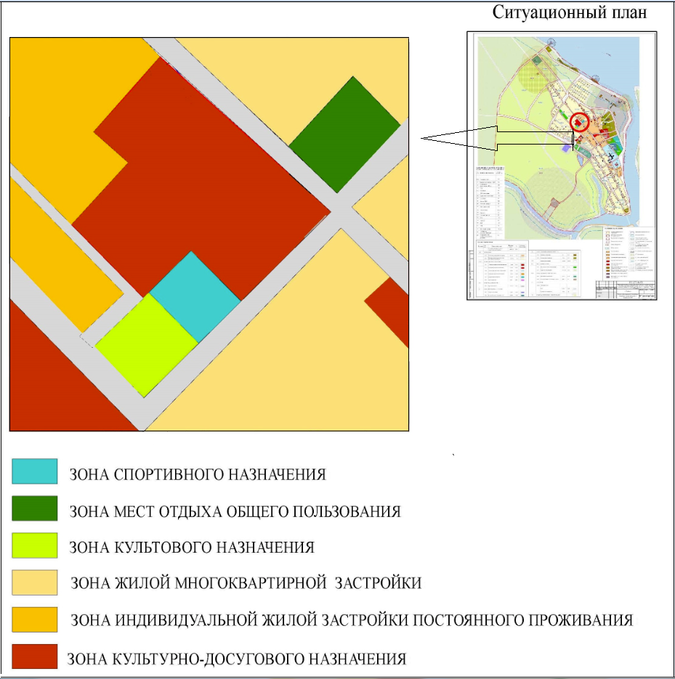

Приложение 2
к решению Совета депутатов
сельского поселения Луговской
от 00.00.2017 года № 00

Изменения в карту градостроительного зонирования
территории населенного пункта п.Луговской
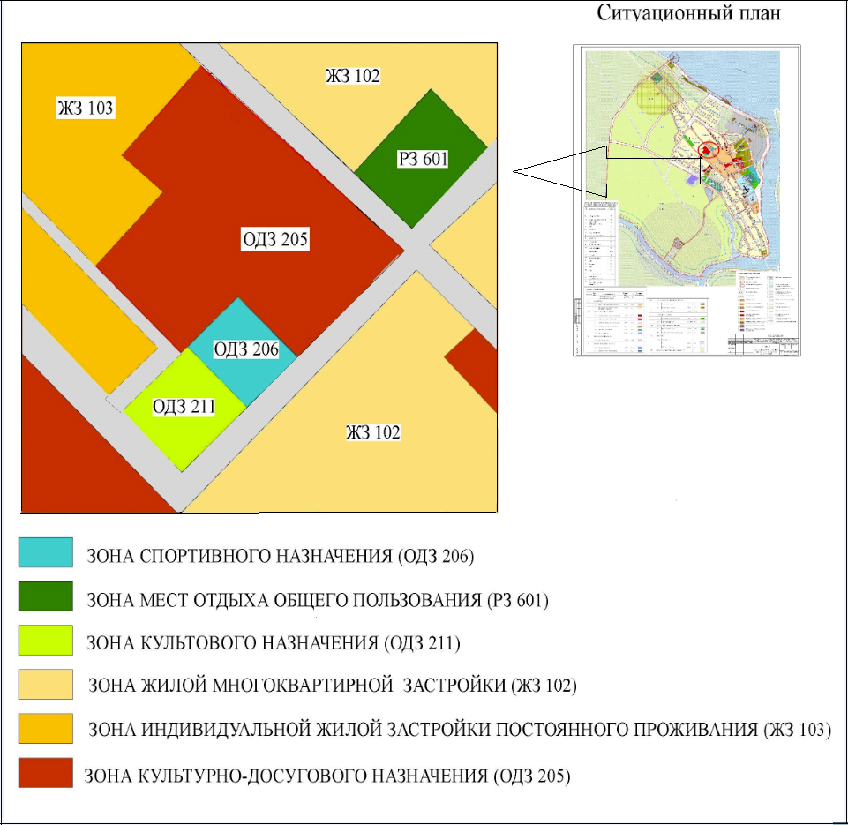

Приложение 3
к решению Совета депутатов
сельского поселения Луговской
от 00.00.2017 года № 00

ЗОНА СПОРТИВНОГО НАЗНАЧЕНИЯ (ОДЗ 206)
1. ОСНОВНЫЕ ВИДЫ И ПАРАМЕТРЫ РАЗРЕШЁННОГО ИСПОЛЬЗОВАНИЯ ЗЕМЕЛЬНЫХ УЧАСТКОВ И ОБЪЕКТОВ КАПИТАЛЬНОГО СТРОИТЕЛЬСТВА
ВИДЫ ИСПОЛЬЗОВАНИЯ | ПАРАМЕТРЫ РАЗРЕШЕННОГО ИСПОЛЬЗОВАНИЯ | ОСОБЫЕ УСЛОВИЯ РЕАЛИЗАЦИИ РЕГЛАМЕНТА
Спорт (код 5.1) – объекты спортивного назначения | Этажность не подлежит установлению. Высота не подлежит установлению. Минимальная площадь участка не подлежит установлению. Максимальная площадь участка не подлежит установлению. Минимальный отступ от красной линии до объекта и хозяйственных построек не подлежит установлению. Расстояние от границ смежного земельного участка до хозяйственных построек не подлежит установлению. Максимальный процент застройки не подлежит установлению. | Строительство, реконструкция осуществляется по утвержденному проекту планировки и межевания территории.

2. УСЛОВНО РАЗРЕШЕННЫЕ ВИДЫ И ПАРАМЕТРЫ ИСПОЛЬЗОВАНИЯ ЗЕМЕЛЬНЫХ УЧАСТКОВ И ОБЪЕКТОВ КАПИТАЛЬНОГО СТРОИТЕЛЬСТВА: НЕТ
3. ВСПОМОГАТЕЛЬНЫЕ ВИДЫ И ПАРАМЕТРЫ РАЗРЕШЁННОГО ИСПОЛЬЗОВАНИЯ ЗЕМЕЛЬНЫХ УЧАСТКОВ И ОБЪЕКТОВ КАПИТАЛЬНОГО СТРОИТЕЛЬСТВА: НЕТ

ЗОНА КУЛЬТОВОГО НАЗНАЧЕНИЯ (ОДЗ 205)
1. ОСНОВНЫЕ ВИДЫ И ПАРАМЕТРЫ РАЗРЕШЁННОГО ИСПОЛЬЗОВАНИЯ ЗЕМЕЛЬНЫХ УЧАСТКОВ И ОБЪЕКТОВ КАПИТАЛЬНОГО СТРОИТЕЛЬСТВА
ВИДЫ ИСПОЛЬЗОВАНИЯ | ПАРАМЕТРЫ РАЗРЕШЕННОГО ИСПОЛЬЗОВАНИЯ | ОСОБЫЕ УСЛОВИЯ РЕАЛИЗАЦИИ РЕГЛАМЕНТА
Религиозное использование (код 3.7) | Этажность не подлежит установлению. Высота не подлежит установлению. Минимальная площадь участка не подлежит установлению. Максимальная площадь участка не подлежит установлению. Минимальный отступ от красной линии до объекта и хозяйственных построек 3 м. Расстояние от границ смежного земельного участка до хозяйственных построек 3м. Максимальный процент застройки не подлежит установлению. | Строительство, реконструкция осуществляется по утвержденному проекту планировки и межевания территории. При строительстве, реконструкции в условиях существующей застройки обеспечить проведение мониторинга за состоянием зданий и сооружений, расположенных в непосредственной близости от строящегося объекта, земляные, строительные, монтажные и иные работы на котором могут повлиять на техническое состояние и надежность таких зданий и сооружений.

2. УСЛОВНО РАЗРЕШЕННЫЕ ВИДЫ И ПАРАМЕТРЫ ИСПОЛЬЗОВАНИЯ ЗЕМЕЛЬНЫХ УЧАСТКОВ И ОБЪЕКТОВ КАПИТАЛЬНОГО СТРОИТЕЛЬСТВА: НЕТ
3. ВСПОМОГАТЕЛЬНЫЕ ВИДЫ И ПАРАМЕТРЫ РАЗРЕШЁННОГО ИСПОЛЬЗОВАНИЯ ЗЕМЕЛЬНЫХ УЧАСТКОВ И ОБЪЕКТОВ КАПИТАЛЬНОГО СТРОИТЕЛЬСТВА

ВИДЫ ИСПОЛЬЗОВАНИЯ | ПАРАМЕТРЫ РАЗРЕШЕННОГО ИСПОЛЬЗОВАНИЯ | ОСОБЫЕ УСЛОВИЯ РЕАЛИЗАЦИИ РЕГЛАМЕНТА
Коммунальное обслуживание (код 3.1) | Этажность – 1.  Высота – не более 3 м.  Минимальная площадь участка не подлежит установлению. Максимальная площадь участка не подлежит установлению. Минимальный отступ от красной линии до объекта и хозяйственных построек 3 м. Расстояние от границ смежного земельного участка до хозяйственных построек 3м. Максимальный процент застройки не подлежит установлению. | Разработка мероприятий по отводу сточных вод
Обслуживание автотранспорта (код 4.9) | Этажность не подлежит установлению. Высота не подлежит установлению. Минимальная площадь участка не подлежит установлению. Максимальная площадь участка не подлежит установлению. Минимальный отступ от красной линии до объекта и хозяйственных построек не подлежит установлению. Расстояние от границ смежного земельного участка до хозяйственных построек не подлежит установлению. Максимальный процент застройки не подлежит установлению. | Разработка мероприятий по отводу сточных вод

Приложение 4
к решению Совета депутатов
сельского поселения Луговской
от 00.00.2017 года № 00

ЗОНА КУЛЬТУРНО-ДОСУГОВОГО НАЗНАЧЕНИЯ (ОДЗ 205)

1. ОСНОВНЫЕ ВИДЫ И ПАРАМЕТРЫ РАЗРЕШЁННОГО ИСПОЛЬЗОВАНИЯ ЗЕМЕЛЬНЫХ УЧАСТКОВ И ОБЪЕКТОВ КАПИТАЛЬНОГО СТРОИТЕЛЬСТВА

ВИДЫ ИСПОЛЬЗОВАНИЯ | ПАРАМЕТРЫ РАЗРЕШЕННОГО ИСПОЛЬЗОВАНИЯ | ОСОБЫЕ УСЛОВИЯ РЕАЛИЗАЦИИ РЕГЛАМЕНТА
Культурное развитие  (код 3.6) | Высота - до 15 м.  Этажность - до 2 эт. | Новое строительство, реконструкцию вести в соответствии с утвержденным проектом планировки и межевания территории.  При осуществлении реконструкции или изменении внешнего облика фасада проектные решения согласовать с органом архитектуры и градостроительства.
Дошкольное, начальное и среднее общее образование (код 3.5.1) | Высота - до 15 м.  Этажность - до 2 эт. | Новое строительство, реконструкцию вести в соответствии с утвержденным проектом планировки и межевания территории.  При осуществлении реконструкции или изменении внешнего облика фасада проектные решения согласовать с органом архитектуры и градостроительства.
Общественное управление (код 3.8) | Высота - до 15 м.  Этажность - до 2 эт. | Новое строительство, реконструкцию вести в соответствии с утвержденным проектом планировки и межевания территории.  При осуществлении реконструкции или изменении внешнего облика фасада проектные решения согласовать с органом архитектуры и градостроительства.

2. УСЛОВНО РАЗРЕШЕННЫЕ ВИДЫ И ПАРАМЕТРЫ ИСПОЛЬЗОВАНИЯ ЗЕМЕЛЬНЫХ УЧАСТКОВ И ОБЪЕКТОВ КАПИТАЛЬНОГО СТРОИТЕЛЬСТВА: НЕТ
3. ВСПОМОГАТЕЛЬНЫЕ ВИДЫ И ПАРАМЕТРЫ РАЗРЕШЁННОГО ИСПОЛЬЗОВАНИЯ ЗЕМЕЛЬНЫХ УЧАСТКОВ И ОБЪЕКТОВ КАПИТАЛЬНОГО СТРОИТЕЛЬСТВА
ВИДЫ ИСПОЛЬЗОВАНИЯ | ПАРАМЕТРЫ РАЗРЕШЕННОГО ИСПОЛЬЗОВАНИЯ | ОСОБЫЕ УСЛОВИЯ РЕАЛИЗАЦИИ РЕГЛАМЕНТА
Коммунальное обслуживание (код 3.1) | Этажность – 1.  Высота – не более 3 м.  Минимальная площадь участка не подлежит установлению. Максимальная площадь участка не подлежит установлению. Минимальный отступ от красной линии до объекта и хозяйственных построек 3 м. Расстояние от границ смежного земельного участка до хозяйственных построек 3м. Максимальный процент застройки не подлежит установлению. | Разработка мероприятий по отводу сточных вод
Обслуживание автотранспорта (код 4.9) | Этажность не подлежит установлению. Высота не подлежит установлению. Минимальная площадь участка не подлежит установлению. Максимальная площадь участка не подлежит установлению. Минимальный отступ от красной линии до объекта и хозяйственных построек не подлежит установлению. Расстояние от границ смежного земельного участка до хозяйственных построек не подлежит установлению. Максимальный процент застройки не подлежит установлению. | Разработка мероприятий по отводу сточных вод

